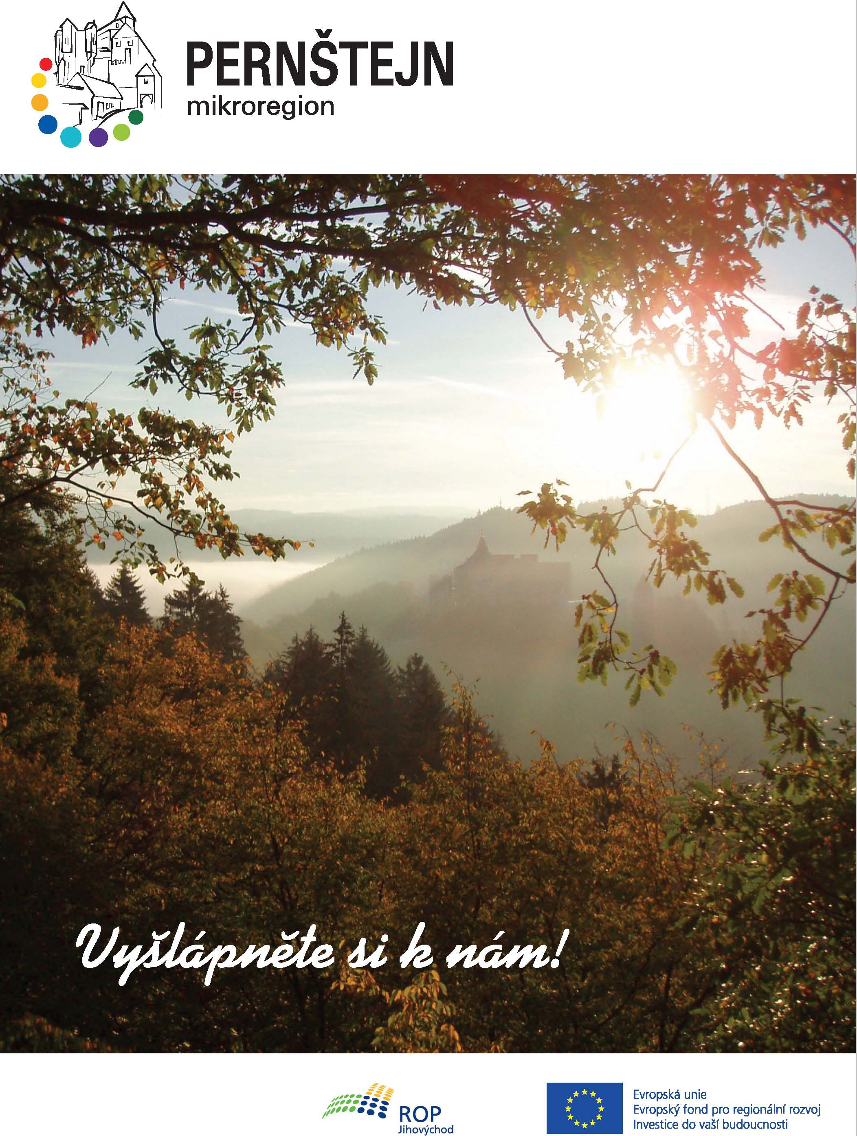
Projekt je spolufinancován Evropskou unií.

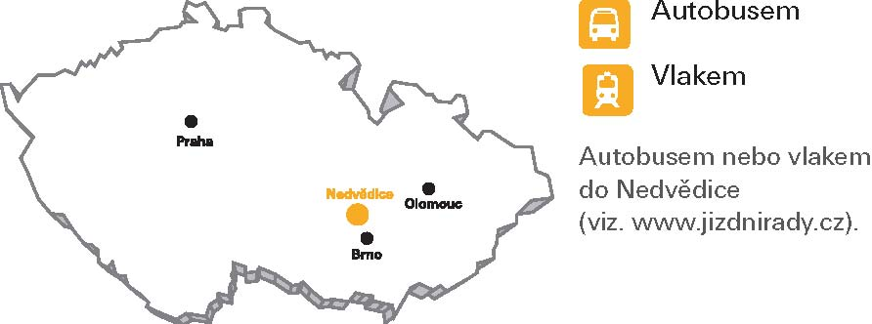
Autem
Nedvědice leží asi 40 km od dálnice Praha - Brno (výjezd Velké Meziříčí směr Křižanov), z Brna směr Svitavy, Tišnov.
Na kole
Nedvědice leží na dálkové cyklotrase č. 1.
UŽITEČNÉ INFORMACE:
www.idos.jizdnirady.cz,
www.meteopress.cz,
www.jiznimorava.cz,
www.region-vysocina.cz

INFORMACE A OBJEDNÁVKY:
Mikroregion Pernštejn
Nedvědice 42 | Tel.: +420 511 119 173
592 62 Nedvědice | Fax: +420 511 119 174
www.pernstejnsko.cz | infocentrum@pernstejnsko.cz
OTEVŘENO:
LISTOPAD - BŘEZEN | DUBEN - ŘÍJEN
pondělí - pátek | úterý - pátek: | 8:00 - 16:00 hod.
8:00 - 16:00 hod. | sobota, neděle: | 9:00 - 17:00 hod.

Vítejte ve východní části Českomoravské vysočiny. Budete-li nás hledat na větší mapě, pak vás k nám přivedou řeky Svratka a Loučka. Nacházíte se na hranicích Jihomoravského kraje a kraje Vysočina. Čím je relativně malé území našeho mikroregionu turisticky zajímavé? Ať navštívíte hrad Pernštejn, Doubravník, Trenckovu rokli či další půvabná místa, budete určitě spokojeni. Dostupnost území je zajištěna silniční sítí. Svou historii má železnice. Trať č. 251 slouží našemu regionu už od roku 1905. Jsme hrdí i na skutečnost, že jejím stavitelem byl doubravnický rodák Ing. Osvald Životský. A využijete-li některého ubytovacího zařízení, můžete u nás pobýt i více dní.
Co zajímavého u nás hledat?
Co může návštěvníky zaujmout?
Pojďme společně a nahlédněme do jednotlivých obcí. Je jich osm a dalších dvanáct jsou místní části.
BOR
Osudy vesnice jsou spojeny se sousedním Sejřkem. V bezprostředním okolí vesnice jsou místa s půvabnými výhledy. Součástí Boru je i samota v údolí Nedvědičky (Mlejn Podborskej, později Spálený mlýn).

ČERNVÍR
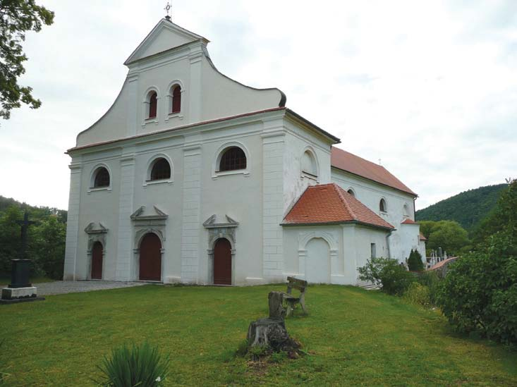
Vír na černé řece je motiv pro název obce. Je to jedna z nejstarších obcí v okolí. Dominantou je kostel Nanebevzetí Panny Marie. Kolem kostela se na vysokém ostrohu nad Svratkou nachází hřbitov ohrazený kamennou zdí. Pro návštěvníky je určitě zajímavý 32 metrů dlouhý dřevěný krytý most z roku 1718.

DOLNÍ ČEPÍ
Dominantou je kostelík sv. Václava. Mramorový pomník padlým z první světové války autora Františka Pauluse také upoutá pozornost návštěvníků.

DOUBRAVNÍK
První zmínka o Doubravníku je z roku 1208. Historie je spojena s osudem kláštera augustiniánek a s hradem Pernštejnem. Dominantou městyse je kostel Povýšení svatého Kříže. V kostele se nachází hrobka pánů z Pernštejna (r. 1645 ji vyplenili Švédové), od 19. století je v přístavbě hrobka rodu Mitrovských. Náměstí je mezi obcemi regionu ojedinělé svou velikostí i tvarem. V bezprostředním okolí jsou kopce Bozinka s kaplí sv. Maří Magdaleny, Sokolí skála a Pláňava.

DRAHONÍN
Jedna z nejstarších obcí mikroregionu – první písemná zmínka je z roku 1208. V obci najdeme kapli a mramorový kříž. Za návštěvu rozhodně stojí nedaleká Trenckova rokle (psáno i Trenkova).

HORNÍ ČEPÍ
Osada pod Čepičkovým vrchem (654 m n. m.), jejíž historie je spojena s hornickou činností. Nad vesnicí jsou místa s výborným rozhledem do krajiny. Za druhé světové války byla osada centrem partyzánského odboje.

CHLÉBSKÉ
Vesnice má dvě části – dolní a horní. Pozornost návštěvníků upoutá kaplička sv. Jana Křtitele. Nejvíce návštěvníků láká Chlébské nepochybně na jaře, když v rezervaci v Údolí Chlébského potoka rozkvétají tisíce květů bledule jarní.

KLOKOČÍ
Dávná historie Klokočí je spojena s doubravnickým klášterem. Na návsi najdeme kapličku, mramorový kříž a pomník padlým v první světové válce s portréty T. G. Masaryka a E. Beneše.

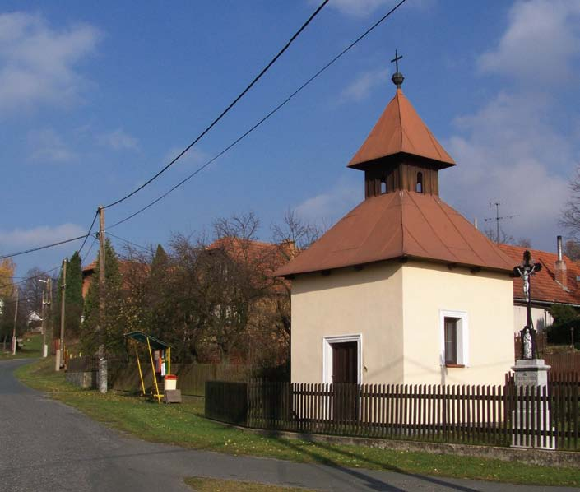
KOVÁŘOVÁ
Kaple sv. Cyrila a Metoděje upoutá pozornost stejně jako tři kříže. Od Kovářové jsou půvabné výhledy na okolní kopce i do hlubokého údolí řeky Svratky.

KŘÍŽOVICE
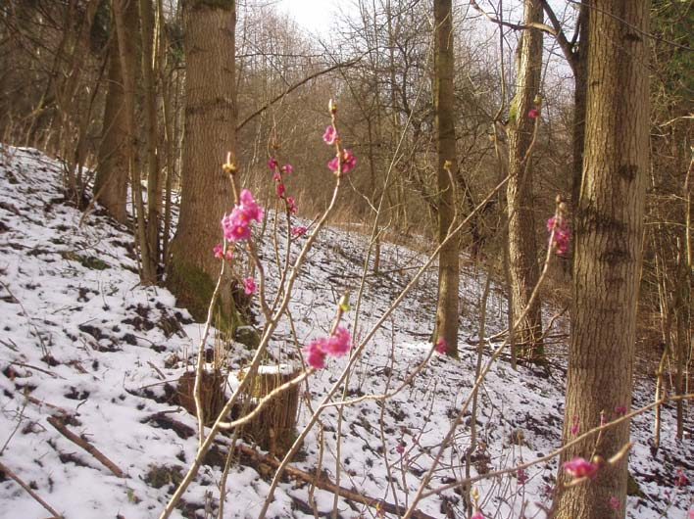
Kdysi zemědělská obec, dnes patří celá řada usedlostí chalupářům. Na návsi stojí kaple sv. Cyrila a Metoděje. Od roku 1971 zde působí sochař Zdeněk Macháček. Cílem návštěvy Křížovic je kouzelná atmosféra vesničky, také Galerie z ruky Stanislavy Macháčkové – Klapkové.

LÍSKOVEC
Název obce vznikl podle jména keře. První zmínka je z roku 1371. Na návsi je kaplička, železný kříž, mramorový kříž a pomník obětem první světové války. I přesto, že se jedná o malou vesničku, má zde dnes sídlo několik firem.

LITAVA
Tvrz v obci je připomínána už ve 14. století. Zajímavá je barokní stavba bývalého zájezdního hostince z roku 1734. Do dnešní podoby byl dům přestavěn v roce 1929. Na návsi je kaplička sv. Anny.

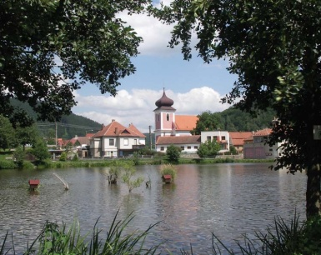
NEDVĚDICE
První doložená zmínka o Nedvědici je z roku 1350. Majetkem Pernštejnů byla do roku 1596. Častými řemeslníky byli v historii Nedvědice tkalci, kameníci, pekaři, stolaři. Později to byly větší provozy a továrny (textilka, elektrozávod – Radiomotor, později MEZ). Farní kostel sv. Kunhuty byl postaven v roce 1727. Počátky školy jsou spojeny s rokem 1627. Pomník obětem obou světových válek (autor Josef Axman) z jednoho kusu nedvědického mramoru je z roku 1925.

OLŠÍ
Jedna z nejstarších obcí mikroregionu, jejíž historie je spojena s doubravnickým klášterem. Patří k obcím, jejichž jména jsou odvozena od názvů stromů. Útulně působí prostředí s kostelíkem sv. Jiří na nevýrazném návrší. Kostel byl přestavěn v roce 1784 a opraven v roce 1905.

PERNŠTEJN
Místní část Nedvědice, jíž dominuje starobylý hrad. Jeden z nejzachovalejších hradů v České republice je vděčným cílem turistů a milovníků historie. Byl založen ve druhé polovině 13. století. Do roku 1596 patřil rodu Pernštejnů. Posledními majiteli před převodem na stát byli Mitrovští. Pernštejn získal v roce 2007 druhé místo v anketě O nejpohádkovější hrad v České republice. Památný tis, rostoucí před první bránou, získal v roce 2005 titul Strom roku v České republice.

PRUDKÁ
Dřevěný most přes Svratku (bohužel vytrvale ničený vandaly), železniční tunel, rekreační středisko ČD, bývalý mlýn a donedávna fungující papírna charakterizují tuto osadu. Nad tunelem nelze přehlédnout Sokolí skálu.

RAKOVÉ
Psáno často též Raková – jedna z nejstarších vesnic regionu. Dávná historie je spojena s klášterem v Doubravníku. Dnes místní část Olší. Najdeme zde kapličku sv. Anny.

SEJŘEK
První písemná zmínka o obci je z roku 1350. Najdeme zde kapličku sv. Anny a čtyři kříže z nedvědického mramoru. Vyhledávaným místem je kopec Stráž, z něhož je výborný (téměř kruhový) rozhled. Součástí Sejřku je osada Mansberk (r. 1803 založena Josefou Schröfflovou). Pomník z roku 1998 připomíná 100. výročí založení hasičského sbor.

SKOROTICE
Zmínka o obci z roku 1309 dokládá, že se jedná o sídlo velmi staré. Na návsi je pěkná kaplička Panny Marie a budova bývalé školy z roku 1895

UJČOV
Vesnice v údolí řeky Svratky. První písemná zmínka je z roku 1360. Pozornost upoutá pomník padlým z první světové války, boží muka (autor František Paulus) a kaple zasvěcená sv. Františkovi. Kromě zemědělství je v obci tradiční dřevovýroba a chov ryb. Součástí Ujčova jsou Kasany (Kasán) a Bořinov.

Mikroregion Pernštejn vznikl v závěru roku 2007 dohodou osmi obcí, které mají společné historické kořeny, společné spádové území, mnoho společných zájmů a také problémů.
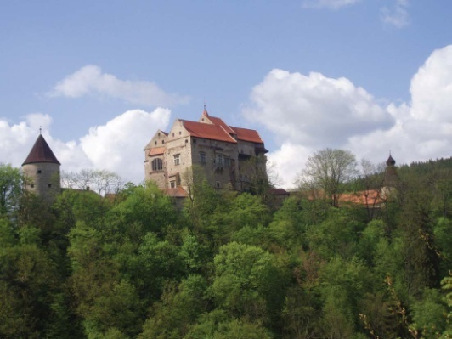
Leží na území obydleném již v období raného středověku. Kraj byl pokryt hlubokými lesy a jeho osídlování probíhalo podél toku Svratky a jejích přítoků. Osídlení je přičítáno členům rodu erbu zubří hlavy, pánům z Medlova, předkům proslulých Pernštejnů.
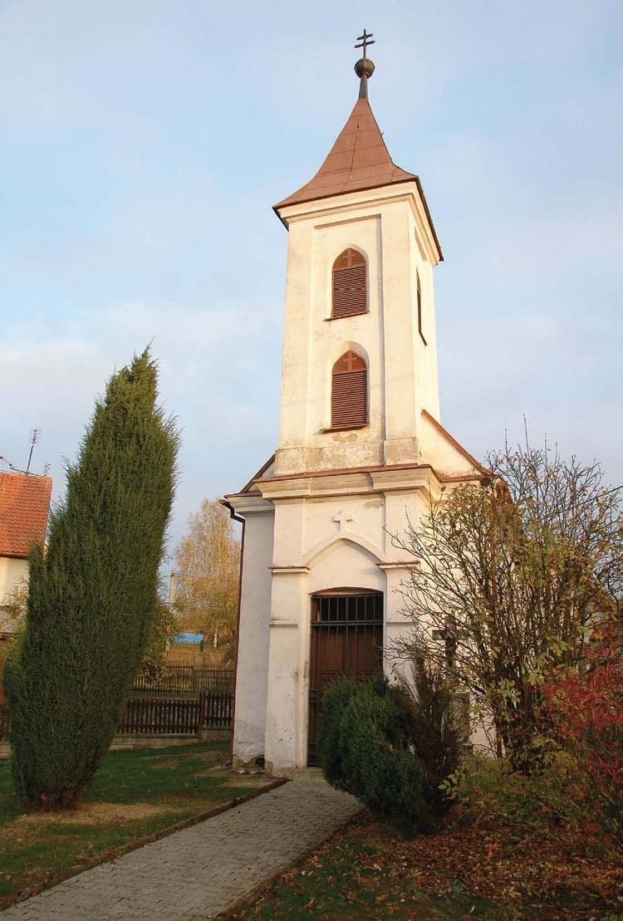
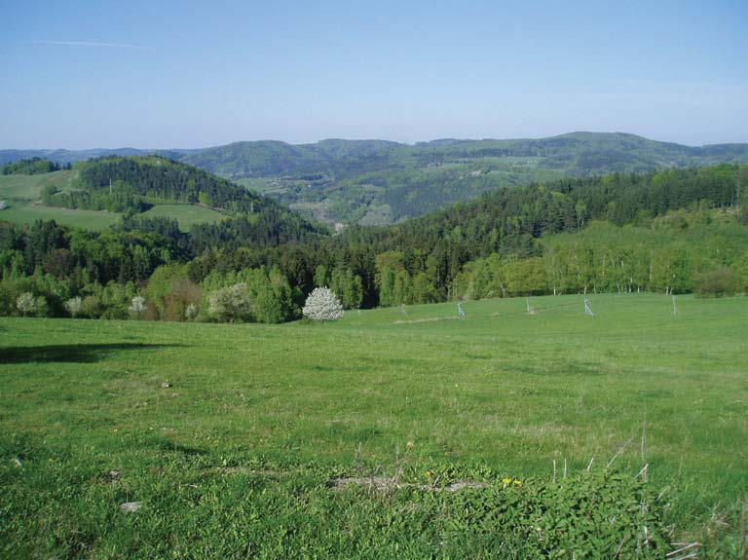

První písemná zmínka z roku 1208 dokládá získání „doubravnického újezdu“ od olomouckého biskupství výměnou za dvě vesnice. Doubravníku Medlovští zakládají rodinný augustiniánský klášter doložený listinou z roku 1231.

Území mikroregionu patří do přírodního parku Svratecká hornatina. Jeho osou teče řeka Svratka. Příroda je zde velmi rozmanitá a má svým obdivovatelům co nabídnout.
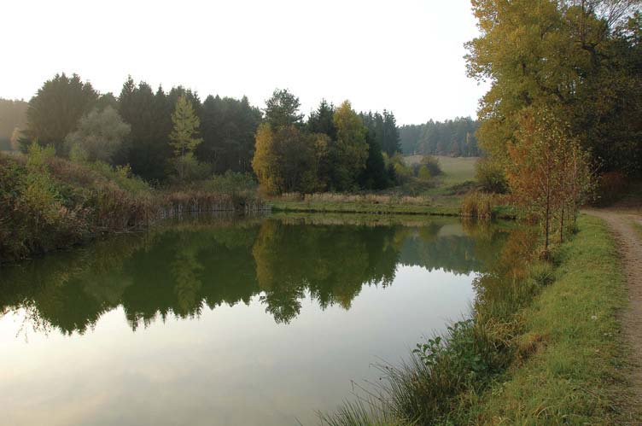
Krajina je velmi pestrá, je v ní zastoupeno mnoho krajinných prvků. Najdeme zde hluboká údolí řeky Svratky a Loučky i jejich přítoků, prudké a skalnaté svahy, pobřežní nivy, lesy, křovinaté stráně, pastviny, pole i místa dalekých rozhledů. Geologické složení je velmi různorodé a dalo vznik i jeho hospodářskému využití. Těžily se zde rudy stříbra a barevných kovů u Horního Čepí, které ve středověku daly bohatství pánům z Pernštejna, železa a uranu u Olší a Drahonína. Po ukončení těžby uranu došlo k rekultivaci prostředí a návštěvník se může přesvědčit, že krajina a příroda nijak neutrpěly.

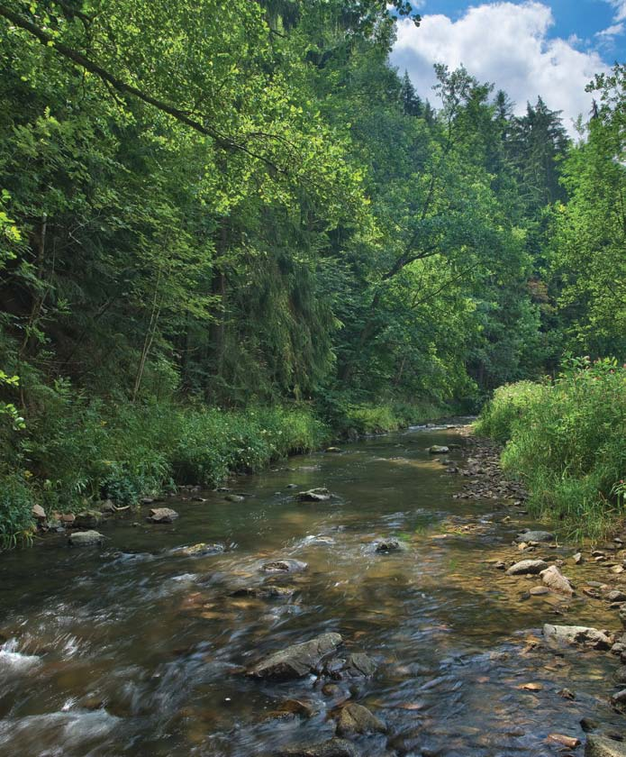
Lámal se zde bílý nedvědický mramor pro stavbu kostelů i na pomníky, také ozdobný hadec. Tato skutečnost dala vzniknout známému kamenictví. Na několika místech se zde vyskytuje hlína vhodná pro cihlářskou výrobu. V okolí Nedvědice a Drahonína se nacházejí známé mineralogické lokality, které pestrostí minerálů lákají odborné badatele i amatérské sběratele.

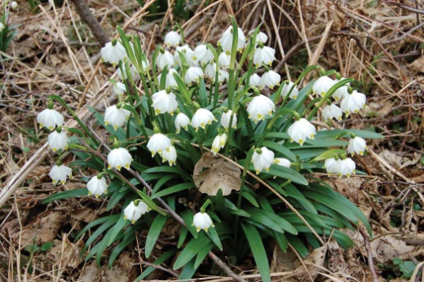
Díky morfologii krajiny a geologickému podkladu je v regionu velmi pestré rostlinné společenství s rozmanitými živočichy. Na jaře můžeme obdivovat v přírodní rezervaci Údolí Chlébského potoka záplavu bílých květů bledule jarní, na Sokolí skále u Prudké žluť tařice skalní. Setkat se můžeme s bramboříkem evropským, lilií zlatohlávkem, hořcem brvitým, různými vstavači a jinými vzácnými i atraktivními bylinami. Po celý rok mají návštěvníci co obdivovat. Hluboké lesy bývají plné hub a lákají houbaře nejen místní a z blízkého okolí, ale i z Tišnova, Kuřimi, Brna a dalších míst. Z živočichů se na území mikroregionu můžeme setkat s chráněným výrem a krkavcem. Můžeme obdivovat třpytivou krásu ledňáčka i neposednost skorce v řečišti Svratky, v lesích nás mohou překvapit stádečka muflonů i jiná zvěř. Řeka Svratka je proslulá pstruhy a lipany, a proto je cílem mnoha rybářů od nás i ze zahraničí. Každoročně se zde pořádají mezinárodní muškařské závody. Také obdivovatelé brouků a motýlů zde mohou vidět mnohé atraktivní i chráněné druhy.
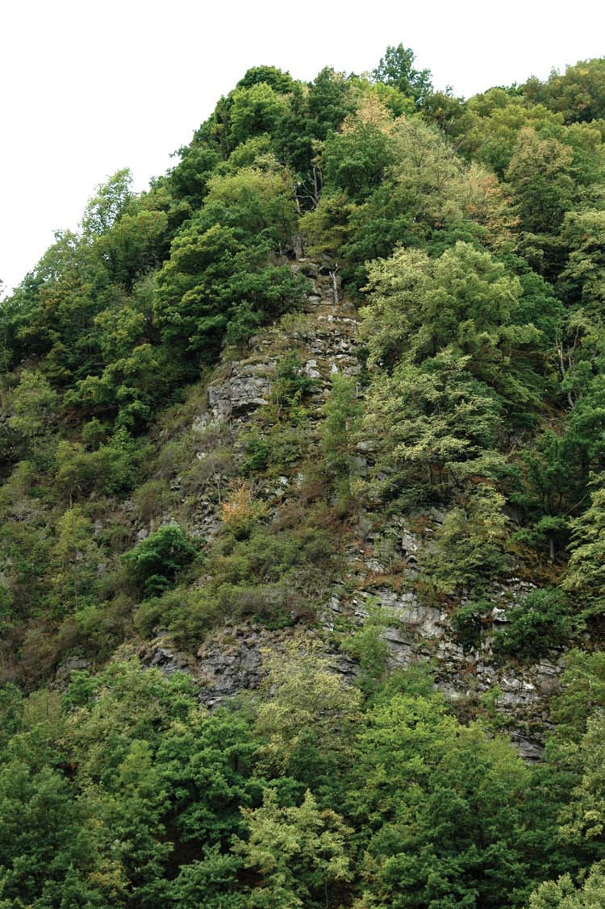
Ochranu přírody zajišťují v regionu přírodní rezervace a chráněná území:
Sokolí skála nad řekou Svratkou u železniční zastávky Prudká je nejstarší, ale i nejrozlehlejší (128,4 ha). Chráněna je pro výskyt příkrých rulových skal s jejich rostlinstvem. Bylo zde i hnízdiště sokola stěhovavého.
Rezervace Nad Horou u Nedvědice má výměru 43 ha. Chráněny jsou skalnaté svahy s drobnými suťovisky porostlé habřinami a smíšenými porosty.
Údolí Chlébského potoka
U obce Chlébské s rozlohou 4,3 ha je významné výskytem bledule jarní.

Hrádky mezi Chlébským a Černovicemi se rozkládají na ploše 24 ha. Chráněna jsou rulová skaliska s porostem javorových bučin.
Ochoza s rozlohou 4,6 ha chrání skalnatý hřeben se zbytkem smíšeného listnatého porostu s bohatou květenou.
Další zajímavé území z hlediska přírody je Trenckova rokle v údolí Loučky u Drahonína. Nad koupalištěm u Ujčova roste vstavač májový a obecný a mnoho jiných rostlin.
Pro své přírodní krásy i čisté životní prostředí je region oblíbeným cílem turistů a místem pobytu mnoha chatařů a chalupářů.

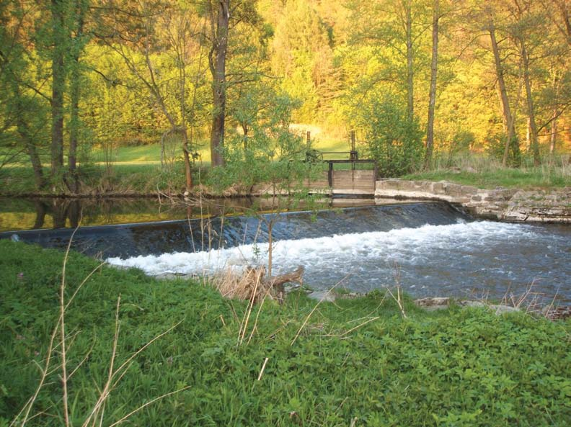
Obec Černvír leží v údolí při středním toku řeky Svratky, někdy také nazývané Švarcava, která přitéká od Nedvědice. První písemná zpráva o existenci Černvíru pochází až z roku 1285, kdy je na listině doubravnického kláštera podepsán i Milek z Černvíra. Patrně již od poloviny 15. století patřila obec pánům z Pernštejna.
Obci dominují dvě historické památky. Kostel Nanebevzetí Panny Marie patří mezi nejpozoruhodnější stavební památky v ČR. Skládá se ze vstupní části s fasádou, z lodi, z presbyteria a sakristie. Památky v tomto kostele jsou zapsané ve státním seznamu kulturních a movitých památek, mají uměleckou, historickou a dokumentární hodnotu (např. hlavní oltář sv. Jana Křtitele, boční oltář, kazatelna, krucifix apod.).
Druhou historickou památkou je zdejší dřevěný krytý most, který byl zbudován v roce 1718. Tento letopočet je vysekán v dubovém sloupu uprostřed mostu na dolní straně. Je chráněn Státním památkovým úřadem. Most sloužil v minulosti k tomu, aby se po něm dostávali lidé z jednoho břehu Svratky na druhý a aby po něm jezdily i povozy tažené zvířecími potahy, později i motorová vozidla.

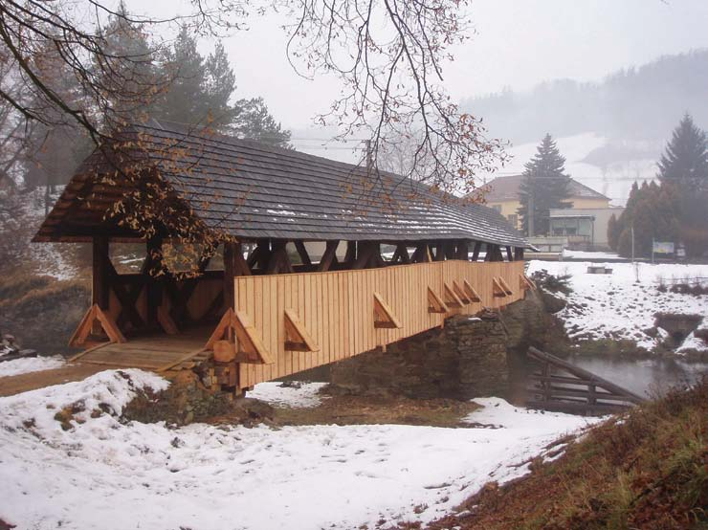
V Černvíře existuje několik památkově chráněných objektů. Patří mezi ně i zemědělská usedlost – statek č. 2. Dům byl v držení několika generací rodu Vejpustkova. Dům byl vzhledem ke svým atraktivním interiérům několikrát využit pro natáčení některých dílů seriálu Četnické humoresky.

Pokud mluvíme či píšeme o Černvíru, nemůžeme opomenout zmínku o Černvírském hradu, který stával na skalnatém ostrohu nad řekou Svratkou a jeho založení se datuje do druhé poloviny 13. století. Často slyšíme, že tento hrádek měl v dávné minulosti pod zemí připojení na dlouhou podzemní chodbu, která vedla z kláštera Porta Coeli v Předklášteří do kláštera v Doubravníku a pak až na hrad Pernštejn. Zatím však žádný smrtelník na tento dlouhý podzemní tunel nepřišel.

Černvír má také svou významnou osobnost. Eduard Valdhans se zde narodil v roce 1928. Je především malířem krajinomalby a zátiší, malířem inspirovaným rodnou Vysočinou.

Městys Doubravník leží v hlubokém zalesněném údolí na obou březích řeky Svratky asi 10 km severozápadně od Tišnova. První písemná zpráva o Doubravníku je z roku 1208.
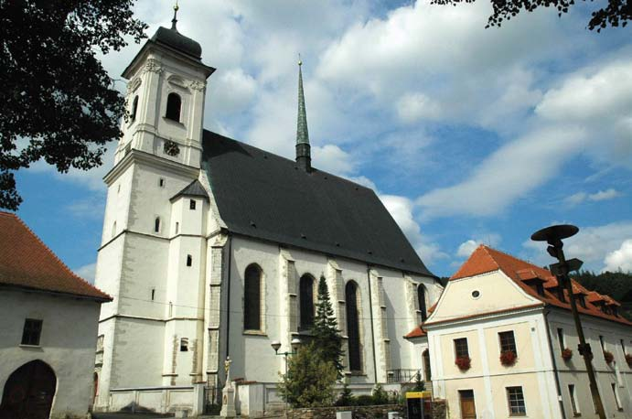
Osudy Doubravníku byly v minulosti spojeny s osudy kláštera augustiniánek, hradem Pernštejnem a jeho majiteli. Klášter byl několikrát vypálen a již ve středověku neobnoven. V roce 1535 začali páni z Pernštejna se stavbou kostela, ve kterém se nachází jejich hrobka – od roku 1645 po vyloupení za třicetileté války je prázdná. V kostele se nachází krásná renesanční kazatelna, vzácné barokní varhany z 18. století a hrobka hrabat Mitrovských.

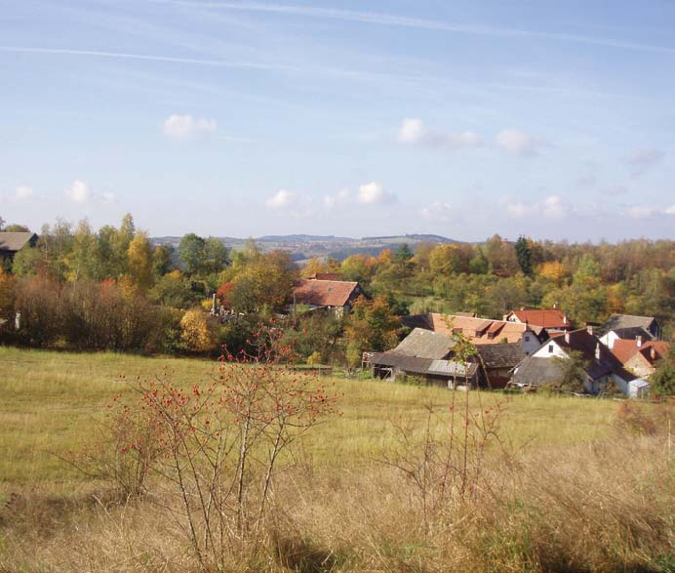
Raritou je také památkově chráněné náměstí se sochami ze 17. století, kašnou a několika památkově chráněnými domy. Dalšími významnými stavbami jsou kaple sv. Maří Magdaleny ze 2. poloviny 17. století na vrchu Bozinka a kaplička sv. Anny z roku 1696 u ústí potoka Rakovce do řeky Svratky. Bývalá stará škola z roku 1728 je zrestaurována a upravena na radnici a poštu. V tzv.
Koldově vile je památník významného veterináře akademika Koldy a malé muzeum. Na domě č. 13 je pamětní deska doubravnického rodáka Osvalda Životského, železničního stavitele trati Tišnov – Žďár nad Sázavou. V katastru obce se nalézají dva smírčí kameny. Na kraji obce směrem na Nedvědici stojí památkově chráněný mlýn přestavěný v roce 1813, o čemž svědčí nápis na štítu.

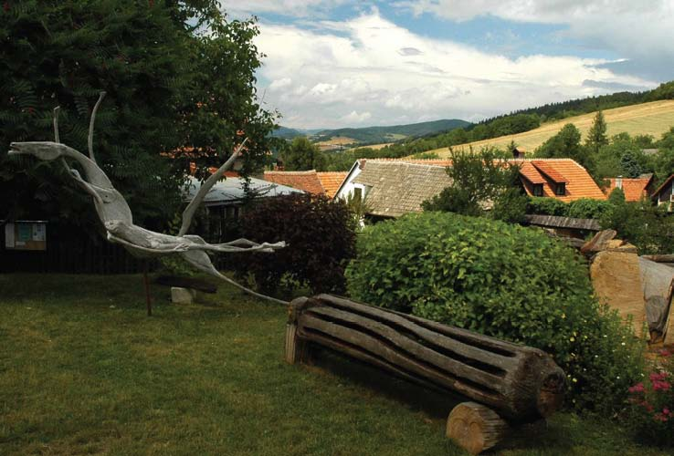
Křížovice jsou místní částí Doubravníku od roku 1971. První písemná zmínka o obci je z roku 1483 jako součásti pernštejnského dominia. Po celou dobu historie byly Křížovice církevně, soudně i tržně závislé na Doubravníku. Obec, školně spojena s Křeptovem, měla vlastní školu, která stojí na začátku obce. V padesátých letech působila v Křížovicích odbojová skupina proti komunistickému režimu a po jejím odhalení došlo k perzekucím obyvatel. V současné době je především rekreační oblastí vyznačující se poklidem a takřka nedotčenou přírodou. Leží vysoko nad údolím Svratky a jsou odtud překrásné rozhledy do okolí.
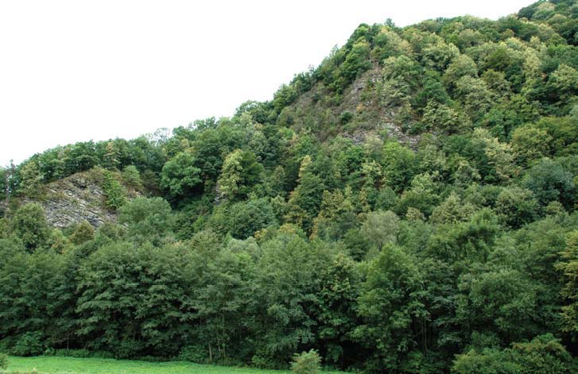
Osada je známa také kulturní veřejnosti. Zasloužil se o to sochař Zdeněk Macháček a jeho žena Stanislava. Ta provozuje Galerii z ruky a pořádá několikrát ročně významné kulturní akce.

Další místní částí Doubravníku je osada Prudká, dříve nazývaná Hamry. To podle hamru na výrobu železa, který tu stával do roku 1872. V tomto roce byl hamr přestavěn na papírnu. Majitel papírny postavil také krytý dřevěný most přes řeku Svratku. V místě je rekreační středisko Českých drah. Významný je dále mlýn na Prudké, v němž prožil značnou část života malíř evropského věhlasu Bohumír Matal.
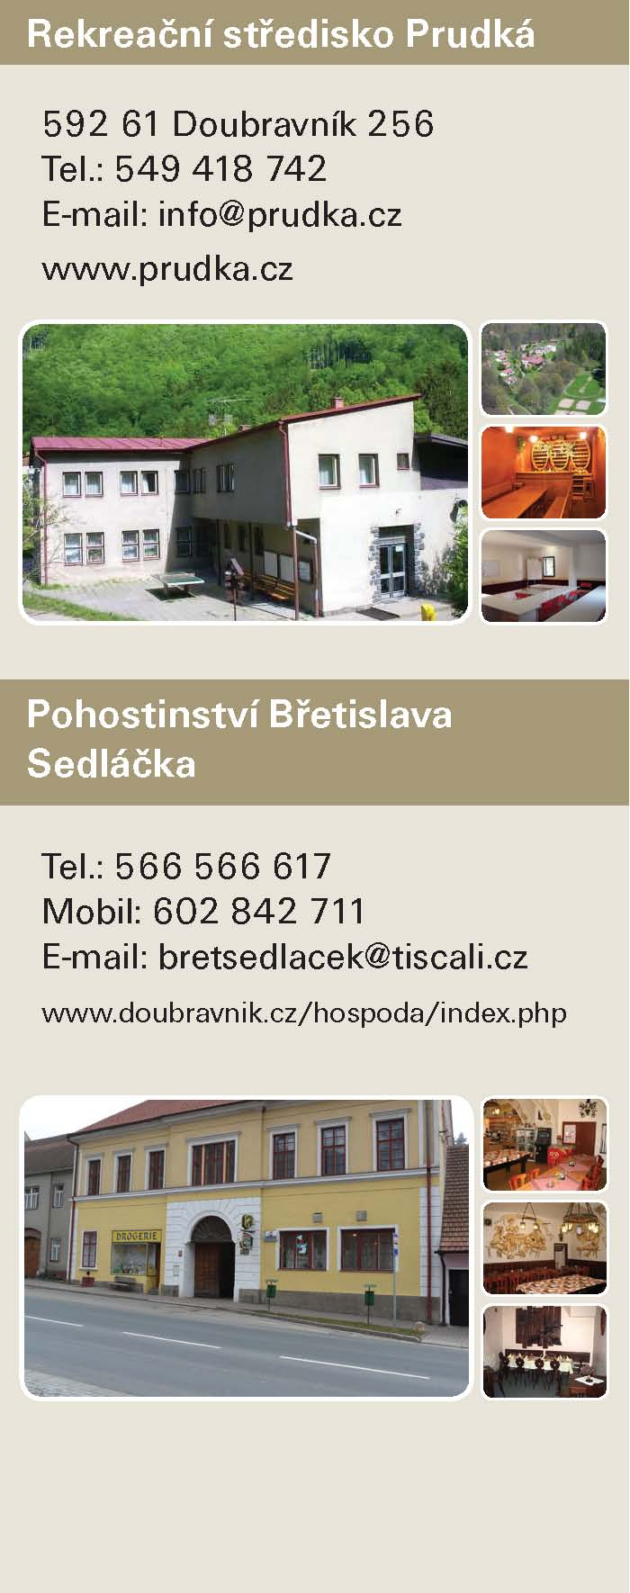
Nachází se zde přírodní rezervace Sokolí skála zřízená v roce 1949 z popudu známého myslivce a znalce přírody MUDr. Františka Jelínka. Název dostala podle sokolů stěhovavých, kteří tu hnízdili asi do roku 1953. Na jaře se skála pokryje žlutí tařice skalní, roste na ní i keřovitý tis, jehož stáří odhadují odborníci na staletí.

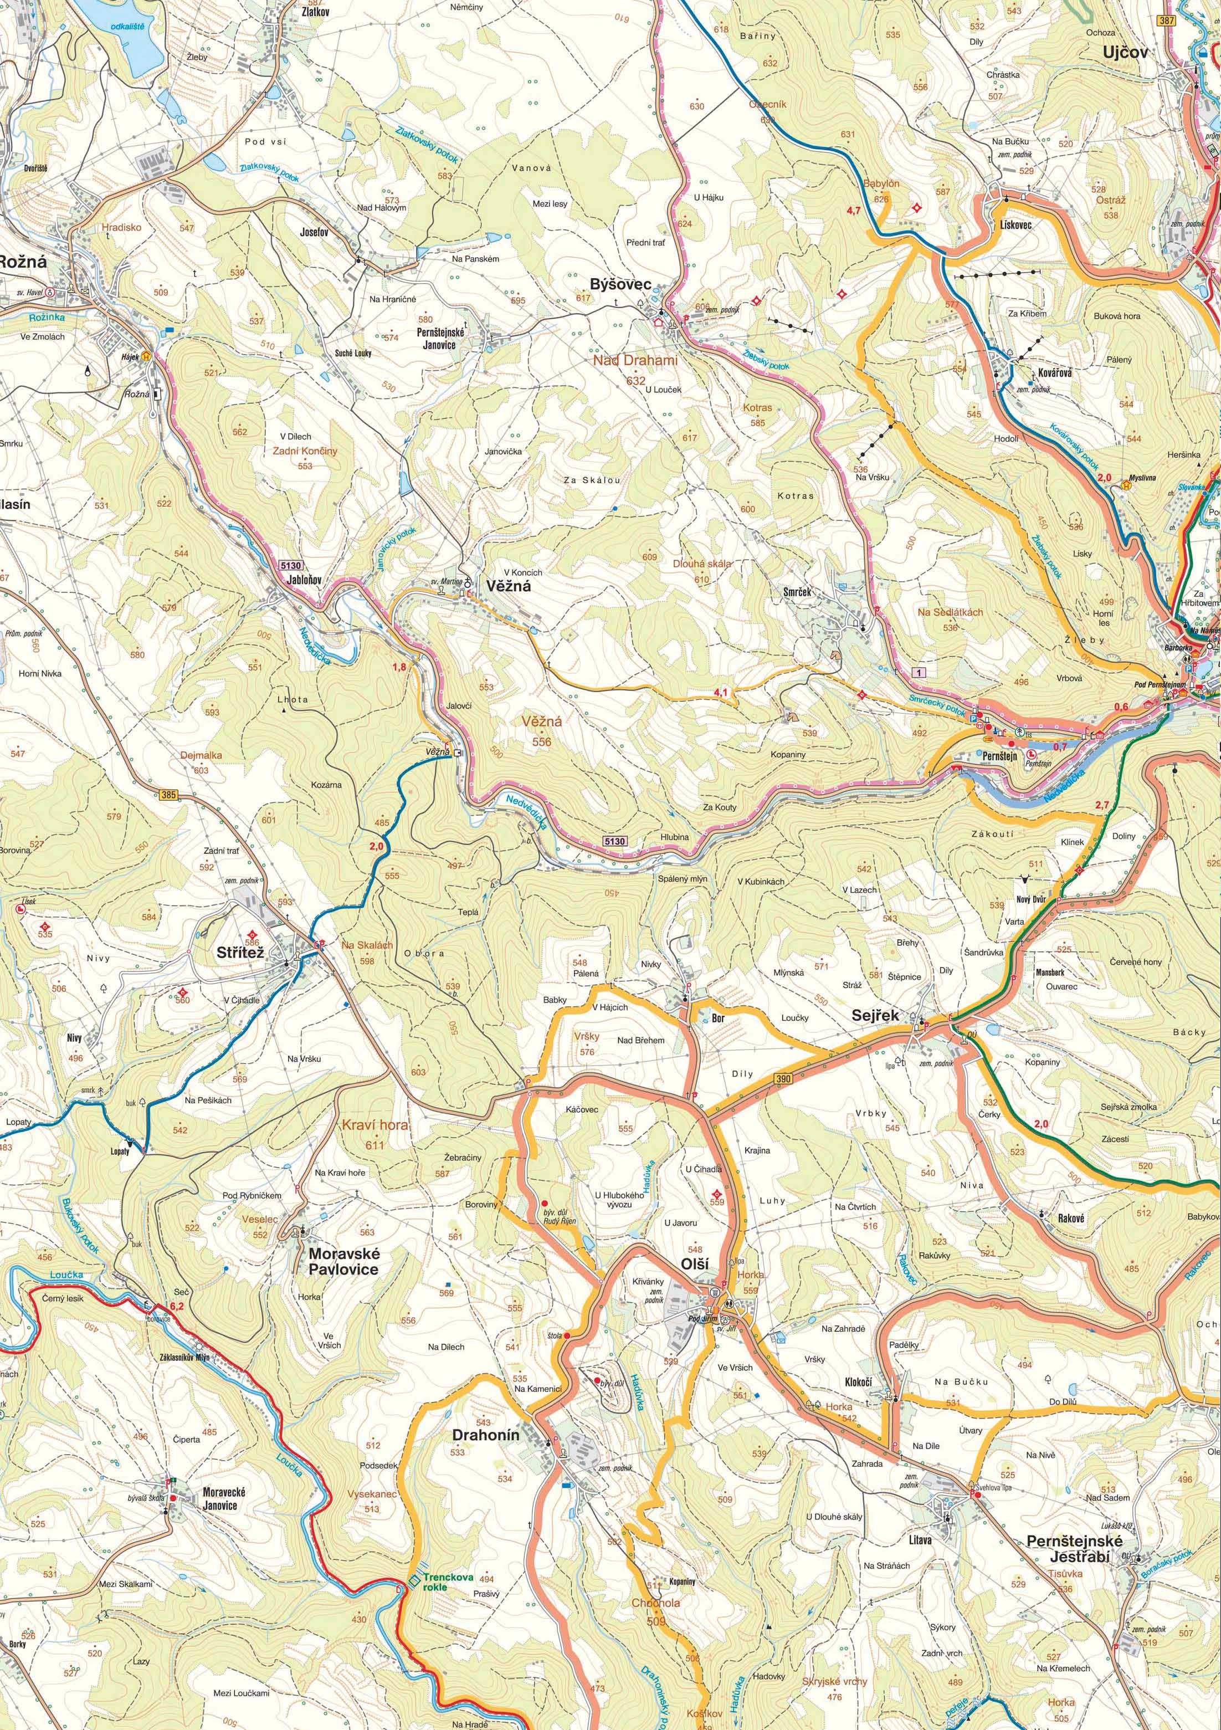
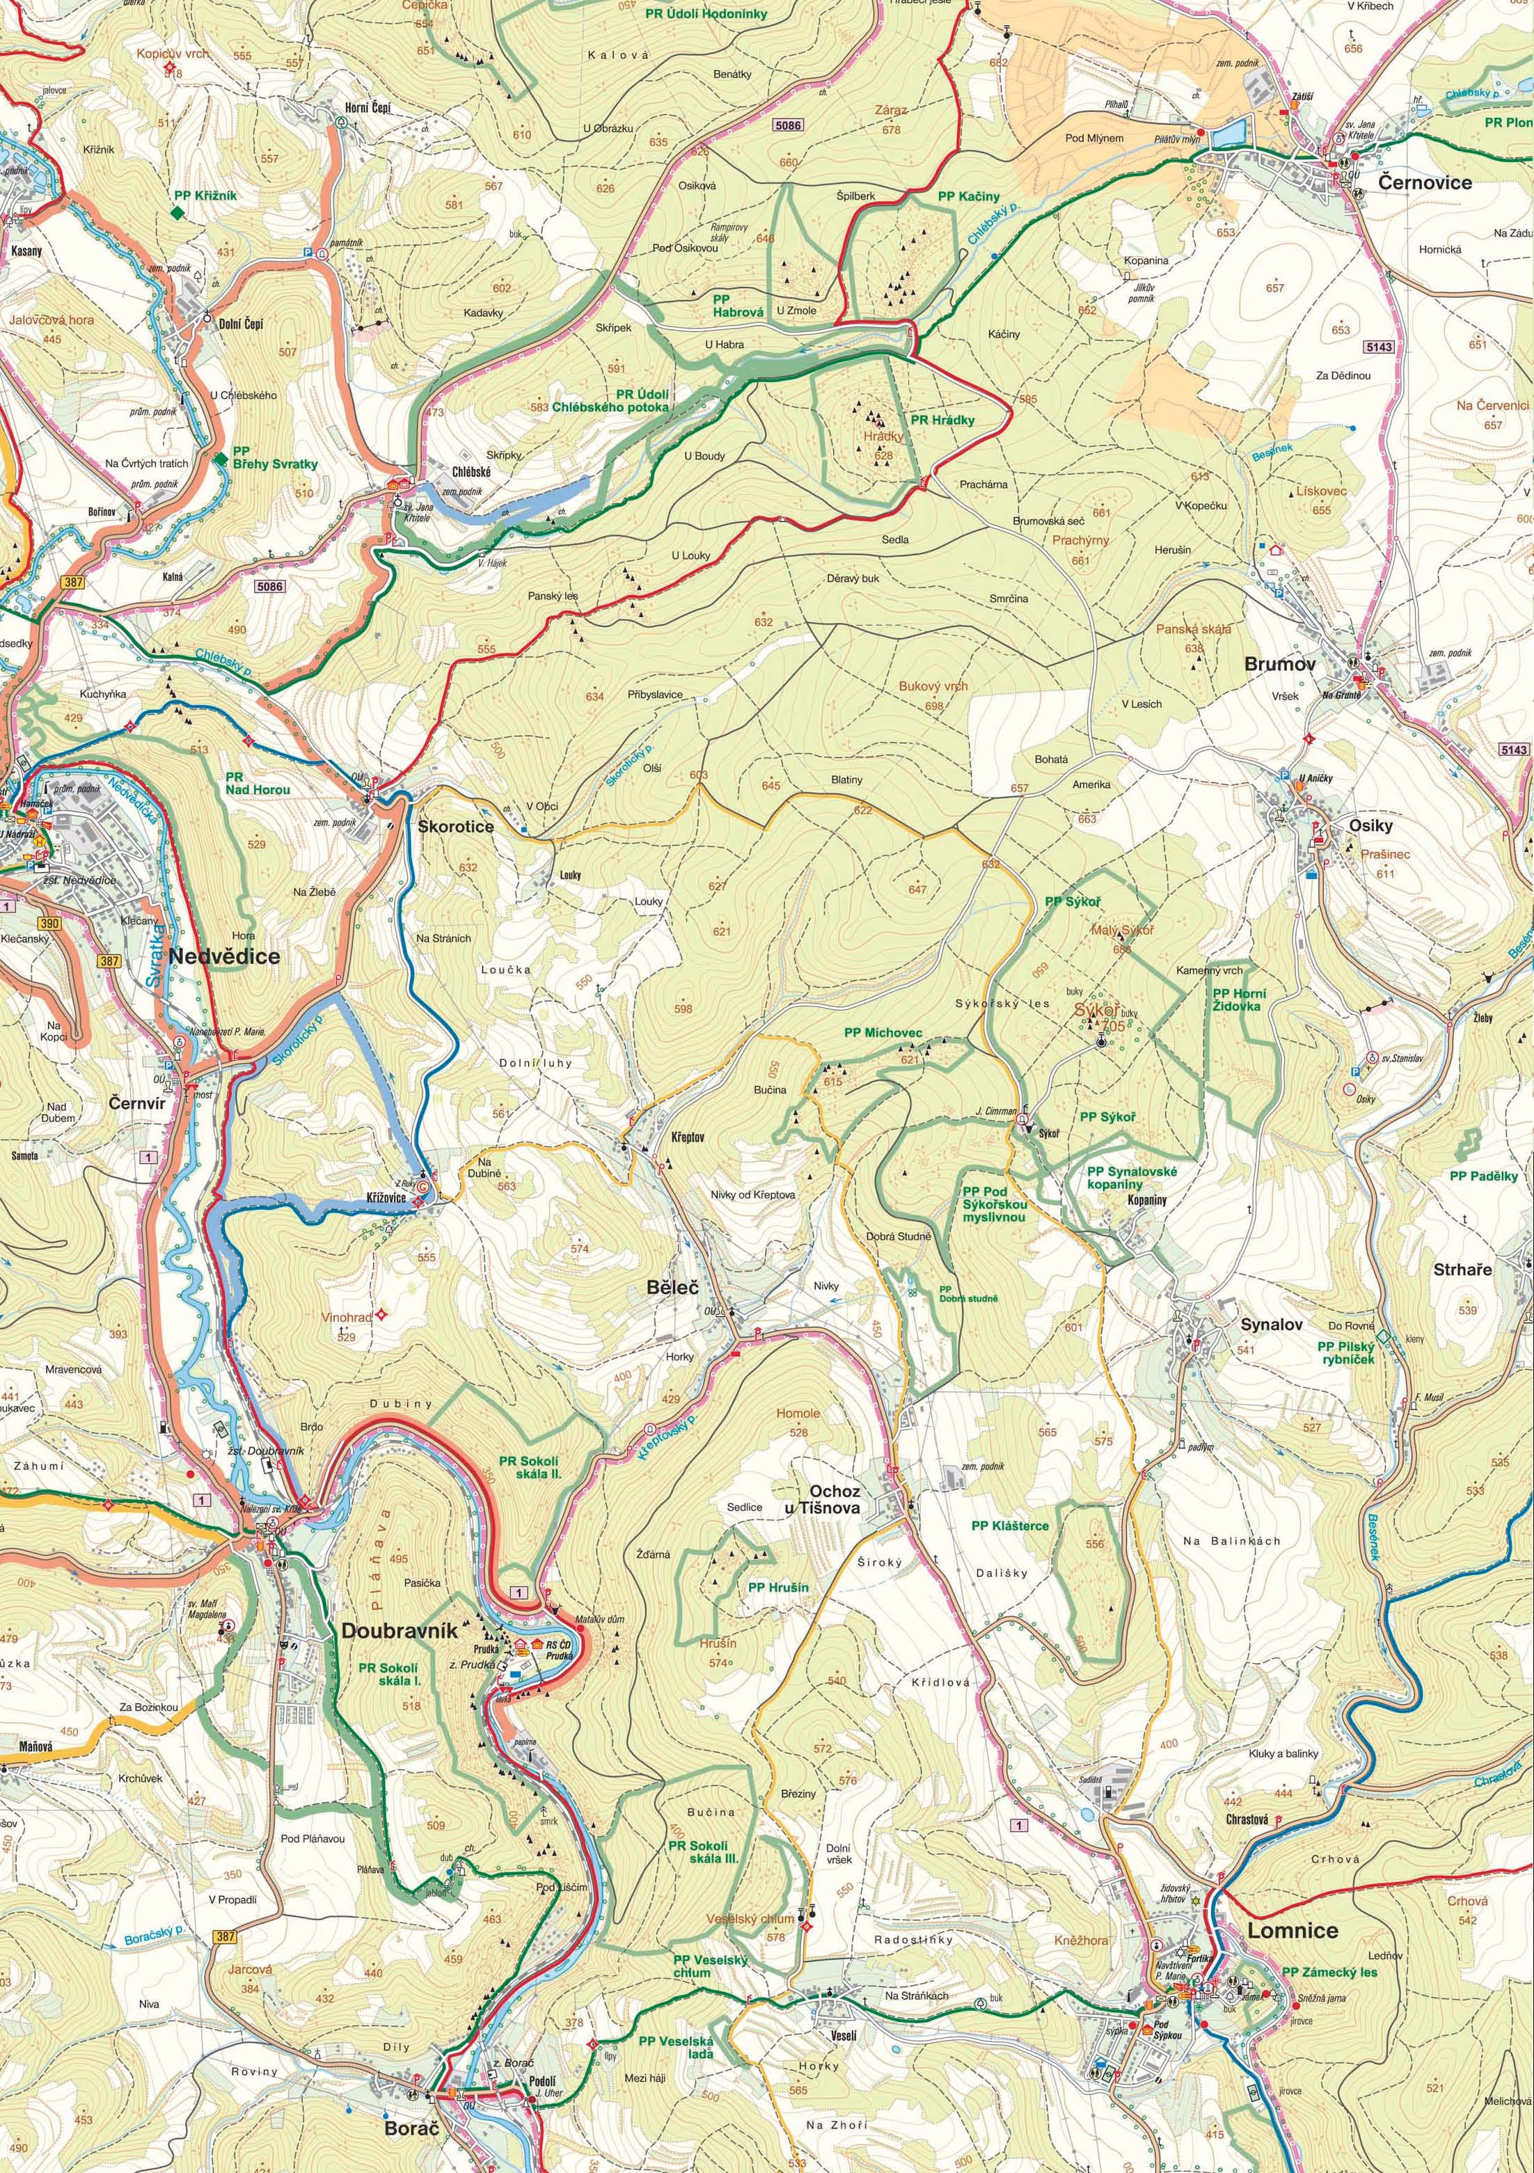
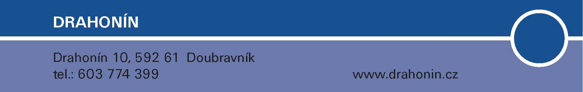
Drahonín je malebná víska ležící za branami Českomoravské vysočiny. Obec vznikla při prameni bývalého Nevěrského potoka jako kolonizační sídlo.
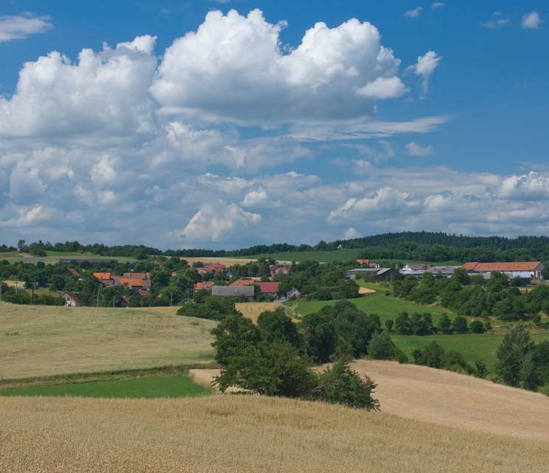
První písemná zmínka o Drahonínu pochází z roku 1353, kdy byl v držení místních vladyků. Jiné prameny však počátek vsi posunují asi o 150 let dříve. V okolí Drahonína se těžila uranová ruda. Počátkem 20. století zde bylo malé, ale bohaté ložisko chromitu (jediné u nás).
Nedaleko odtud se nachází Trenckova rokle. Podle pověsti se v ní skrýval baron Trenck – velitel pandurů.
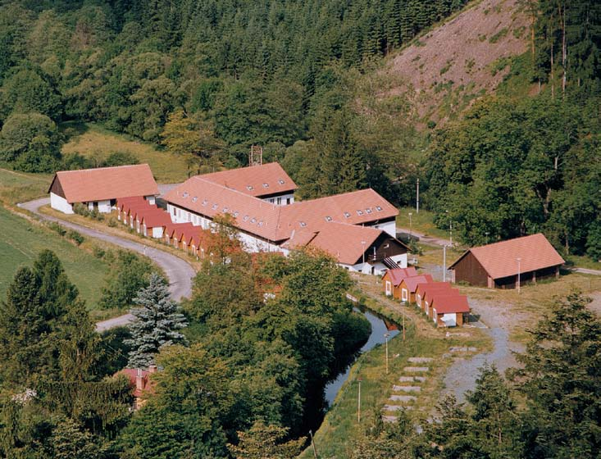
Ještě před tím, než místo opustil, tu prý zakopal naloupený poklad. V rokli roste mnoho horských rostlin, mechů a kapradí.
Přes Drahonín se můžeme dostat až na Šafránkův mlýn. Nad nedalekým splavem je vidět Čertův kámen s otiskem čertova palce. Šafránkův mlýn je východiskem řady turistických tras: např. na Havlov nebo na zříceniny hradů Víckov a Košíkov. Hrad Košíkov vlastnil v letech 1429 – 1430 Mikuláš Člupek, který byl ve službách Viléma z Pernštejna.

V obci stojí kaple Krista Krále se zvonicí a u ní kříž z narůžovělého mramoru. V severní části obce je dřevěný kříž s vyřezávanými postavami ukřižovaného a Panny Marie.
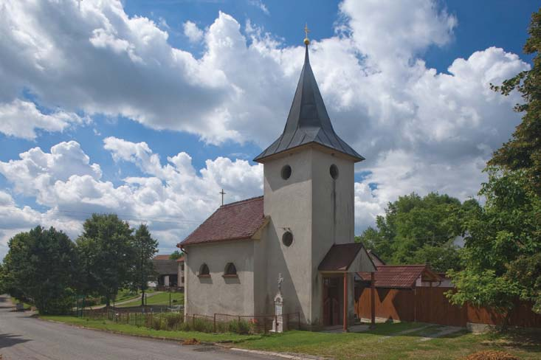
Do svých šesti let žil v Drahoníně PhDr. Karel Fic, CSc., pracovník Ústavu pro jazyk český v Brně, spoluautor Českých jazykových atlasů, autor knihy Dějiny Drahonína. Po Karlu Ficovi je pojmenována i drahonínská knihovna.

Městys Nedvědice spravuje kromě vlastní Nedvědice místní část Pernštejn. Nedvědice leží na obou březích řeky Svratky, nemá přirozené centrum (náměstí). „Městečko“, jak se centrální ulici říká, začíná v horní části kostelem a v dolní části končí u obchodního domu. Farní kostel sv. Kunhuty byl postaven roku 1727. Hřbitov u silnice ke Kovářové byl zřízen počátkem 19. století. V Nedvědici najdeme obchody, četné restaurace, dvě cukrárny. Vlak a několik autobusových linek zajišťují veřejnou dopravu na všechny strany. Výraznou dominantou je hrad Pernštejn.

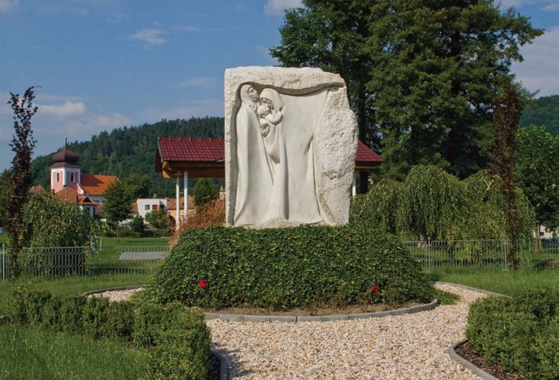
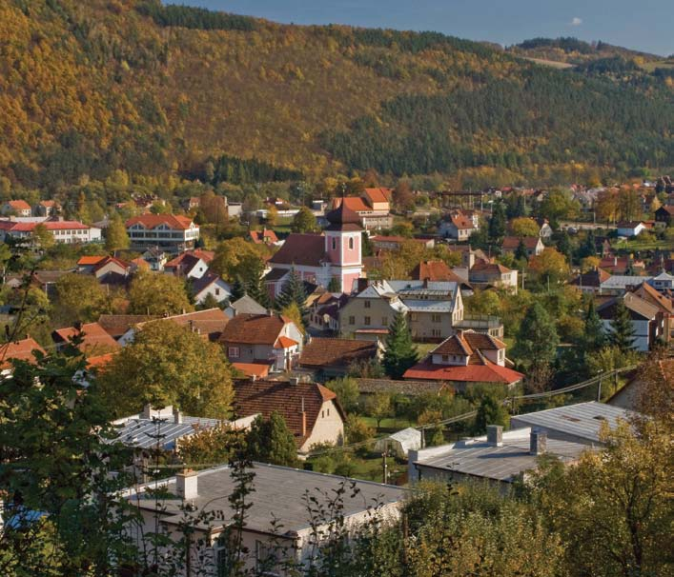
Historie: Nejstarší písemná zpráva z roku 1350 je zapsána v zemských deskách brněnských. Dokazuje, že Filip mladší z Pernštejna potvrdil Jimramovi z Pernštejna držbu několika vesnic pernštejnského panství, mezi nimi i třetinu Nedvědice. Nedvědice vznikla pravděpodobně jako podhradí sídla pánů hradu, její existence tedy spadá už do období první zmínky o hradu, to je v roce 1285. V roce 1482 udělili Vilém a Vratislav z Pernštejna Nedvědici právo odúmrtí a v roce 1487 osvobození od hlásné služby na hradě Pernštejně. V roce 1500 byla Nedvědice osvobozena od povinnosti šenkování panského vína. Jan z Pernštejna a Maxmilián z Pernštejna osvobodili v roce 1589 Nedvědici od robot za roční plat 12 zlatých. Další privilegia (už ze 17. století) se týkají povolení trhů v Nedvědici.

Obživu pro občany přinášela práce v huti (17. stol.), práce v kamenolomech a následné zpracování kamene (zejména mramoru). Nedvědice byla známa zručnými kameníky pracujícími především s mramorem. Ten se zde těžil až do roku 1960.
Škola je v Nedvědici od roku 1627. Současná základní škola je v budovách z let 1903, 1913 a 1986. Budova mateřské školy byla postavena v roce 1963.
Příroda: Okolí Nedvědice je součástí přírodního parku Svratecká hornatina. Při výstupu do Sedla můžeme v Hoře vidět i slyšet krkavce velkého (Corvus corax). Krkavci s velkou pravděpodobností v Hoře hnízdí. Vyskytují se zde i dravci -káně lesní (Buteo buteo), jestřáb lesní (Accipiter gentilis) a krahujec obecný (Accipiter nisus). Na jaře se z Hory ozývá kukačka (Cuculus canorus). V lesnatém komplexu Hory se vyskytuje srnčí zvěř i zvěř černá (divočáci). Nechybí tu ani liška obecná (Vulpes vulpes) a jezevec lesní (Meles meles).

Některé význačné body:

Pomník padlým z první světové války s následně osazenou deskou se jmény obětí druhé světové války je z jednoho kusu bílého nedvědického mramoru. Byl vybudován v roce 1925 a jeho autorem je Josef Axman.

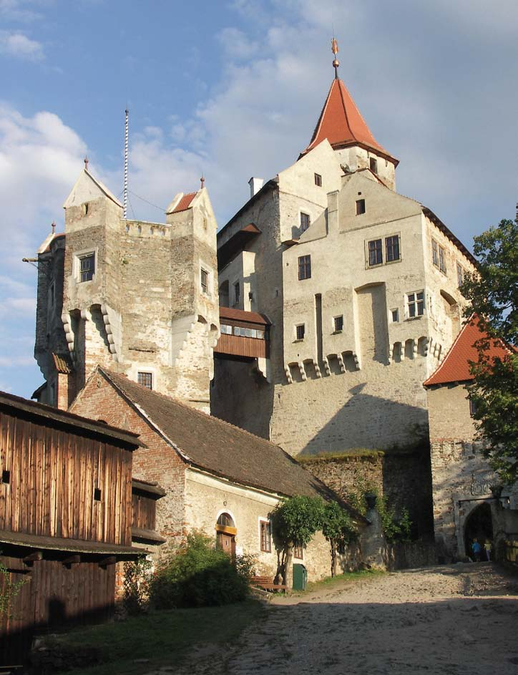
Lípa svobody v Nedvědici a Lípa svobody na Pernštejně připomínají vznik Československé republiky v roce 1918. Vedle nedvědické je Strom republiky, který byl vysazen v říjnu 1968. Vedle pernštejnské je Lípa pernštejnských hasičů vysazená v říjnu 2008.

Lomů je v okolí Nedvědice a Pernštejna několik. Historicky i geologicky nejvýznamnější jsou lomy mramorové, největším z nich je obecní lom ve Žlebě.

Hrad Pernštejn
Jeden z nejzachovalejších hradů v České republice je vděčným cílem turistů a milovníků historie. Založen byl ve druhé polovině 13. století. Do roku 1596 patřil rodu Pernštejnů. Posledními majiteli před převodem na stát v roce 1945 byli Mitrovští. Hrad je také častým objektem zájmu filmařů. V roce 2007 získal druhé místo v anketě O nejpohádkovější hrad v České republice. Památný tis roste před areálem hradu dlouhá staletí. Váže se k němu pověst o stavbě hradu a jeho osudové spojitosti s tímto stromem. V roce 2005 získal titul Strom roku České republiky. Obvod kmene je 4,5 m a stáří asi 800 let. Půvabné jsou pohledy na hrad z celé řady míst v okolí.
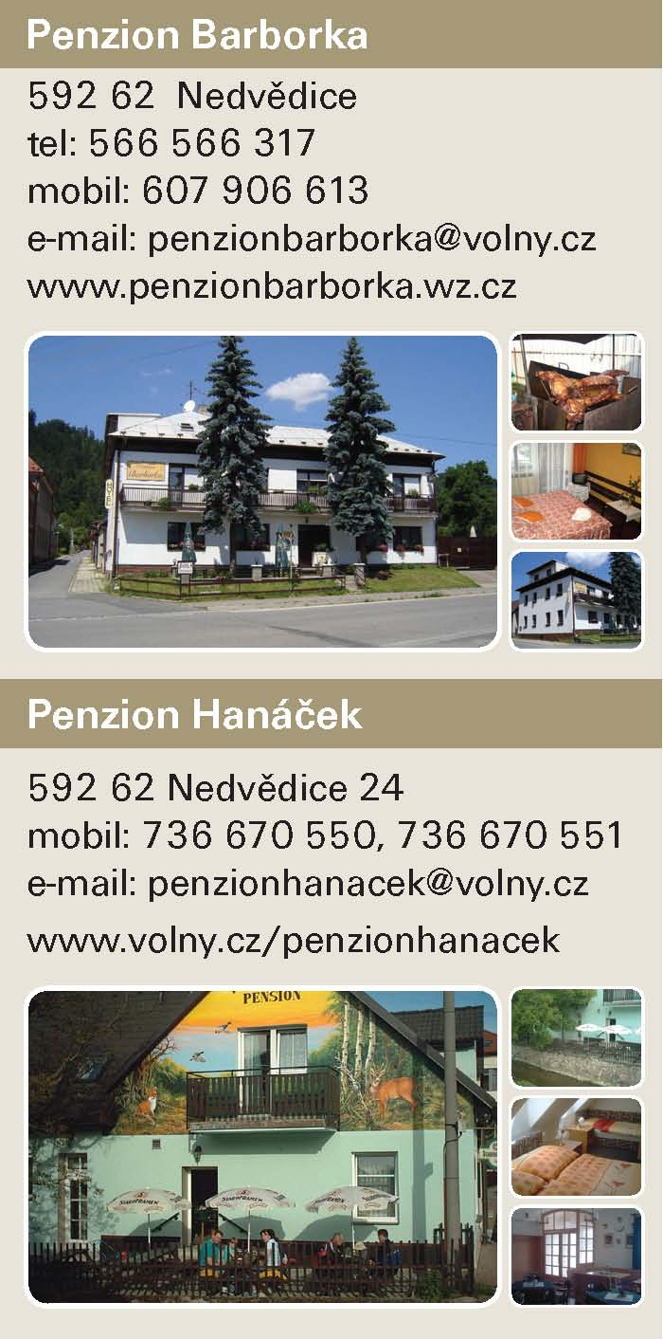

Obec Sejřek leží na okraji přírodního parku „Svratecká hornatina“. Zdejší příroda láká především k pěší turistice. Nad obcí se na severní straně vypíná kopec Stráž (585 m n. m.), vyhledávané místo s téměř kruhovým výhledem.
Po stránce geologické je okolí obce zajímavé výskytem skarnových železných rud, které se těžily v 17. století v lese „Mokřa“. Při geologickém průzkumu v souvislosti s těžbou uranových rud v okolí (Olší, Drahonín) bylo objeveno u Sejřku ložisko mramoru.
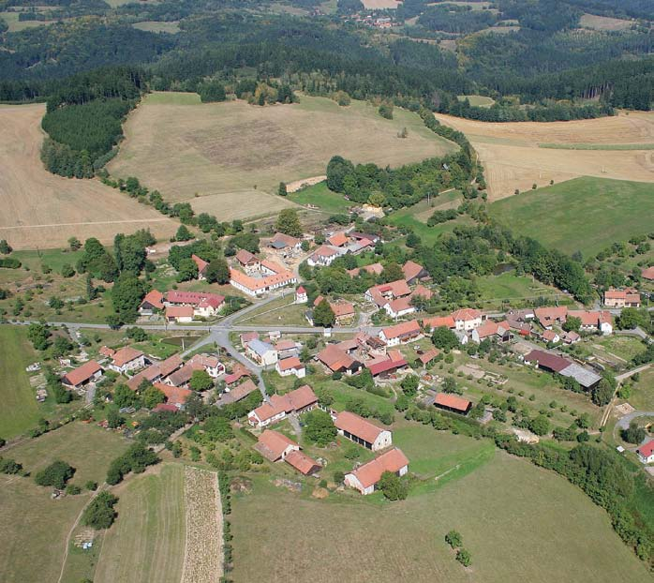
Historie obce je odedávna spojena s pernštejnským panstvím. První písemná zpráva o Sejřku je uvedena v zemských deskách brněnských a je z roku 1350. V obci byla rychta, k níž příslušely osady Sejřek, Bor, Jama, Jestřebí, Husle, Klokočí a od roku 1637 i Střítež. Traduje se, že na kopci Varta nad dvorem stávala hláska, z níž se dávala znamení ohněm do níže položeného hradu Pernštejna. Spolu se Stráží byla Varta součástí strážního systému hradu.
V roce 1803 tehdejší majitelka panství Josefína Schröfflová z Mansberka darovala několika panským dělníkům asi po třech měřicích půdy k vystavění domků. Tím došlo k založení kolonie Nový Dvůr, od roku 1822 zvané podle majitelky panství Mansberk.
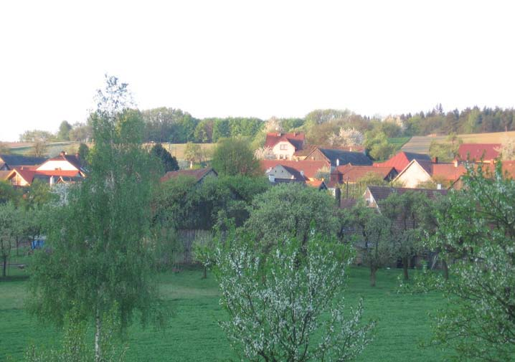
V obci je kaplička sv. Anny z roku 1876, vedle stojí mramorový kříž zbudovaný rodinou Šiborovou. Zde se nacházel i pomník z roku 1928, postavený na oslavu 10. výročí vzniku ČSR a 30 let trvání hasičského sboru v obci. V roce 1998 byl nahrazen deskou ke 100. výročí založení SDH.
V Sejřku se v roce 1947 narodil herec Jiří Krytinář, známý účinkováním v mnoha českých filmech a seriálech.
V roce 1999 byla v č. 13 (bývalý Šiborův statek) vybudována terapeutická farma pro léčbu drogově závislých.
Od roku 1990 je místní částí Sejřku osada Bor. Kaple Panny Marie v obci byla nově vystavěna a vysvěcena v roce 1998. Stojí ve středu obce poblíž místa, kde stávala původní kaplička, která byla pro zchátralý stav odstraněna.
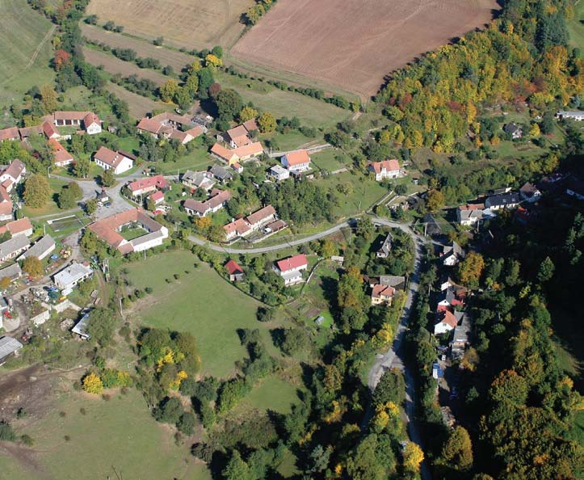
Obec Skorotice se nachází 3 km severovýchodně od Nedvědice. Je tvořena dvěma částmi: Skorotice a místní částí Chlébské. Vždy se nacházela na rozhraní pernštejnského a lomnického panství v kotlině Černvírského potoka. První písemná zmínka o Skoroticích je z roku 1309 (de Scorothicz).
Příkladem lidové architektury 19. století ve Skoroticích je zděná kaple sv. Panny Marie, státem chráněná kulturní památka. Podle ústní tradice zde kaple stávala již ve 14. století. Mramorový kříž před kaplí z roku 1867 věnoval místní občan Jakub Flajšinger.
Poblíž Skorotic ležela ves Přibyslavice, která zasahovala na katastr obce Osiky. Podle nalezených zlomků keramiky a železných předmětů lze soudit, že ves vznikla již ve 13. století a nejpozději v první polovině 15. století zanikla. Pověst praví, že obec se pro hříšný život obyvatel propadla do pekla a pouze ze zbylé studny se v poledne ozývá zvon.
Chlébské se skládá ze dvou částí: horní a dolní, které se rozkládají na stráni kolem Chlébského potoka a první písemná zmínka je z roku 1351.
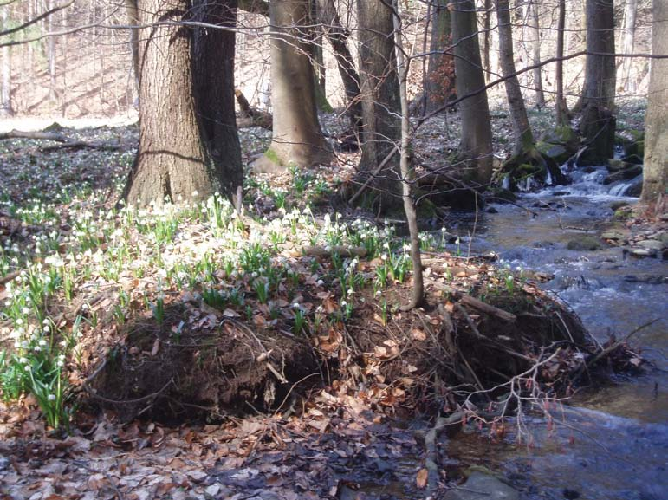
V roce 1497 obec koupil Vilém z Pernštejna od Prokopa Plachého z Voděrad za 330 dukátů a od té doby patřila k pernštejnskému panství. Obecní pečeť používaná od roku 1850 nesla název: „Obec Chliwsky, Brünner Kreis“. V obci jsou státem chráněné kulturní památky – domy čp. 2 a 6 z 19. století. Vodní mlýn s pilou a rybníčkem byl postaven před rokem 1630 a přestavěn roku 1883. Je technicky zajímavou stavbou mlýna na horní vodu. Na původní návsi stojí kaple zasvěcená Janu Křtiteli z roku 1872, zvon pochází z původní dřevěné zvonice.
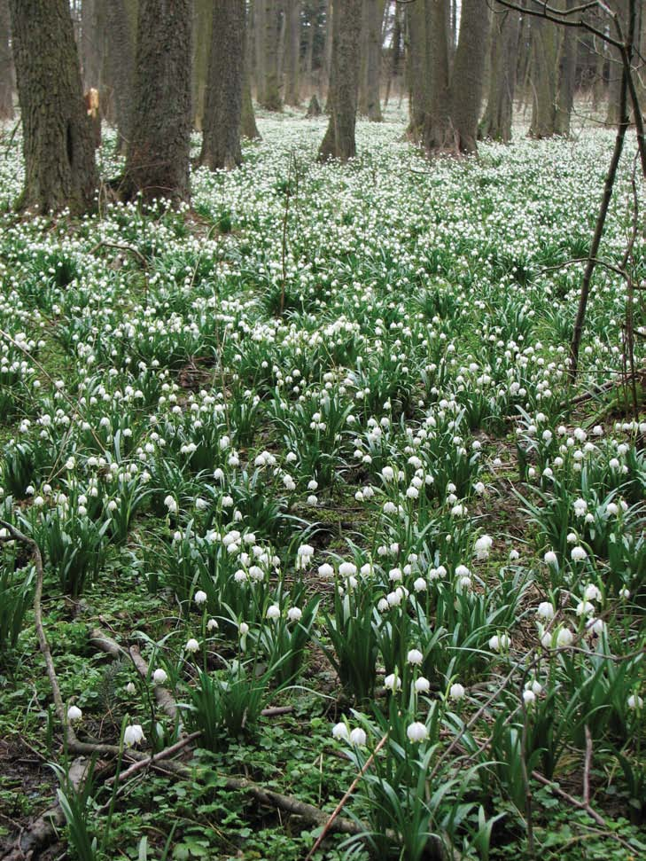
Již v roce 1953 bylo Údolí Chlébského potoka vyhlášeno přírodní rezervací (na ploše 4,3 ha) pro výskyt bledule jarní (Leucojum vernum). Oblast je navržena jako součást evropsky významných lokalit Natura 2000.
Oblast je významná rozsáhlými porosty suťových lesů se vzácnými druhy rostlin (měsíčnice vytrvalá, kyčelnice devítilistá, meruzalka alpínská), bučinami s výskytem lýkovce jedovatého, okrotice dlouholisté aj.

Nad Údolím Chlébského potoka prochází stará kočárová cesta a od ní vedou kamenné schody na tzv. „Hraběnčinu vyhlídku“. Cesta dál pokračuje do přírodní památky Habrová a Káčiny, která se vyznačuje mrazovým a gravitačním rozpadem bítešských rul s tvorbou mrazových srubů a kamenných moří.
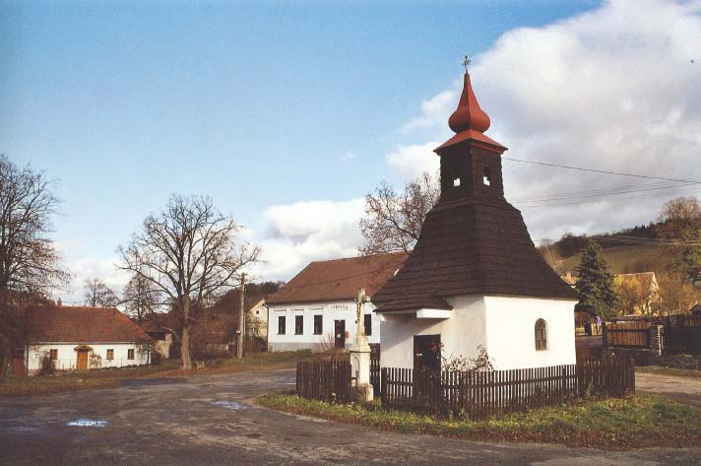
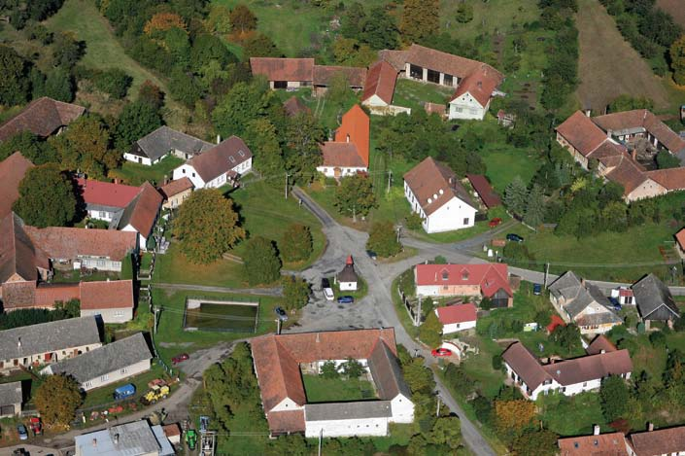
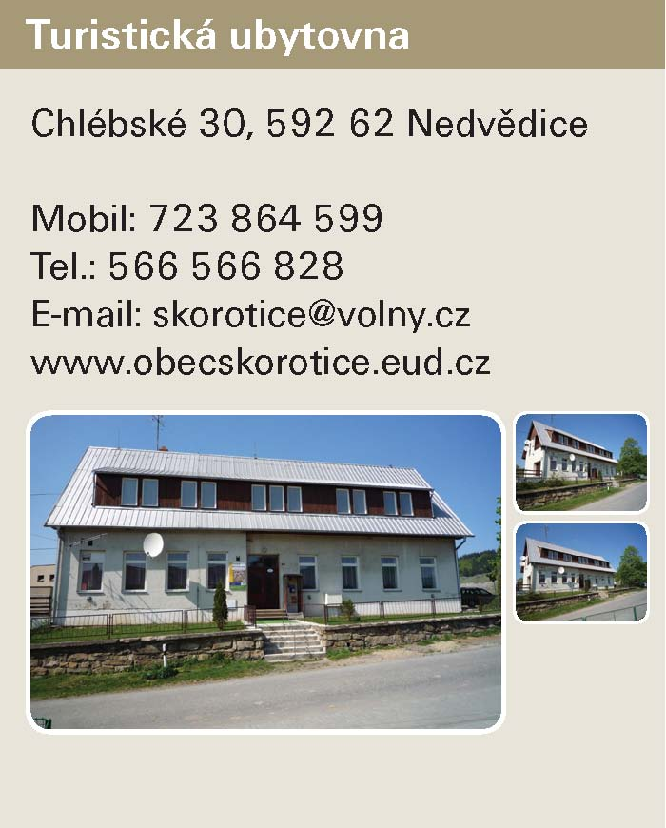
Od 13. století se na panství Pernštejnů v údolí řeky Svratky těžilo stříbro, měď a železná ruda. K tavení rud bylo potřeba velkého množství dřevěného uhlí. Toto uhlí se pálilo v tzv. „milířích“ z bukového dřeva, kterého ve zdejších lesích bylo dost.

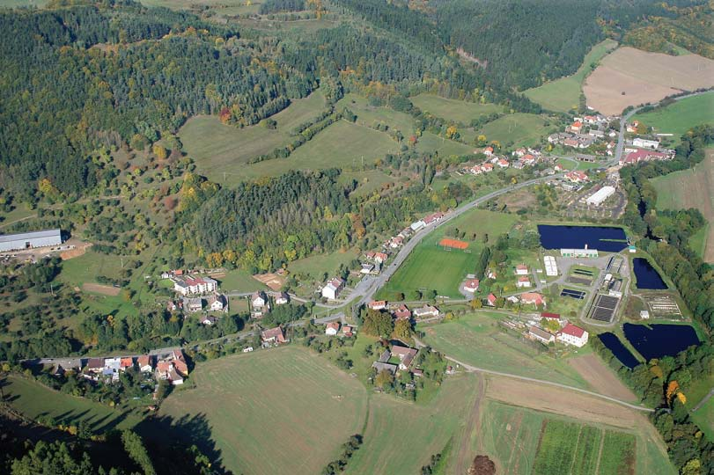
Obec Ujčov se nachází 3 km severně od Nedvědice. Jako samostatná obec působí od roku 1990, kdy došlo k osamostatnění od tehdejší střediskové obce Nedvědice. Katastr dělí řeka Svratka, na jejímž pravém břehu se rozkládají Ujčov a Kasany, 2 km od Ujčova po místní komunikaci Lískovec a Kovářová. Na levém břehu leží Dolní Čepí a Horní Čepí. První písemná zmínka o Ujčově pochází z roku 1360.
V letech 1924 – 34 těžil u Ujčova mramor soukromník Kunc v lese Ochoza na bývalém středověkém ložisku, které se využívalo i při stavbě doubravnického kostela. V letech 1926
– 34 byl v provozu také lom na hadec v Burešově stráni. Nad ním je skalnatý hřeben Ochoza, vyhlášený v roce 1996 rezervací Krásná.

V obci se nachází kaple sv. Františka, která byla opravena a vysvěcena brněnským biskupem V. Cikrlem v roce 1993, dále kulturní dům z roku 1957 s přístavbou prostor Obecního úřadu a hasičské zbrojnice.
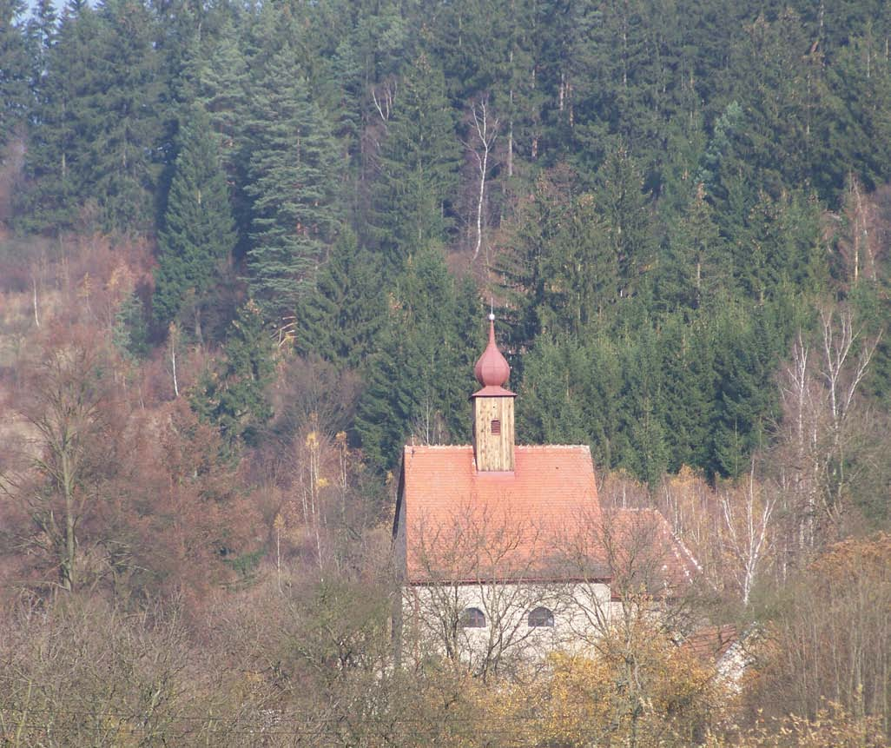
Součástí Ujčova je osada Kasany (Kasán), založena v roce 1803. Pod Kasánským kopcem je umístěn mramorový pomník padlým a boží muka s vyobrazením sv. Floriána a Antonína. Zhotovil je místní kameník F. Paulus (1900 – 1988).

Dolní Čepí – zdejší osídlení patří asi k nejstarším v regionu, snad ještě před kolonizací pány z Medlova. První písemná zpráva o něm však pochází až z roku 1356. Od roku 1496 patřila osada k pernštejnskému panství. Dolnímu Čepí dominuje filiální kostel sv. Václava (asi z roku 1482). V osadě nalezneme krásný mramorový pomník padlým s postavou vojína od kameníka
F. Pauluse.
Horní Čepí – o osadě se píše už roku 1360 ve spojitosti se zbožím v Dolním Čepí a Ujčově. V roce 1376 zde byla vladycká država a k panství pernštejnskému bylo Horní Čepí připojeno v roce 1498.
Nad Horním Čepím leží rezervace Čepičkův vrch (105 ha). Kopec je porostlý bukovými javořinami s hojným výskytem měsíčnice vytrvalé.
Horní Čepí nese název „partyzánská obec“, protože bylo za druhé světové války centrem partyzánského odboje. Mezi osadami Horní a Dolní Čepí byl v roce 1975 zbudován památník partyzánského odboje – státní kulturní památka (opraven v r. 2008).
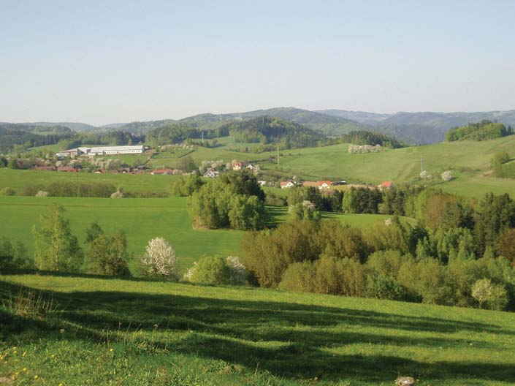
Lískovec – první písemná zmínka pochází z roku 1371, kdy ves daroval Jimram z Pernštejna doubravnickému klášteru. Během husitských válek se stal součástí pernštejnského panství. Roku 1818 byla postavena první budova školy v níž se bez přestání vyučovalo až do 30. 6. 1966, kdy pro nedostatek žáků bylo vyučování ukončeno. Dnes je ze školy kulturní dům.
Na Lískovci najdete také památník padlým, zvoničku sv. Benedikta a sv. Scholastiky, vedle kříž z roku 1906, křížek za školou a lípy za kulturním domem sázené v letech 1918 a 1938.
Kovářová – osada se připomíná v roce 1437, kdy Jan z Pernštejna zapsal plat své manželce Barboře. U panství pernštejnského zůstala nastálo.
Na návsi je kaple sv. Cyrila a Metoděje, vedle železný kříž z roku 1867. Podobný je také pod vsí. Za Kovářovou směrem na Lískovec vpravo je mramorový křížek z roku 1903. Z místa je pěkný výhled do údolí a na obzor od Sýkoře až po Bolešín a Rovečné. Další pěkné výhledy jsou z vrchu Babylon (624 m), odkud lze dohlédnout až k Brnu.
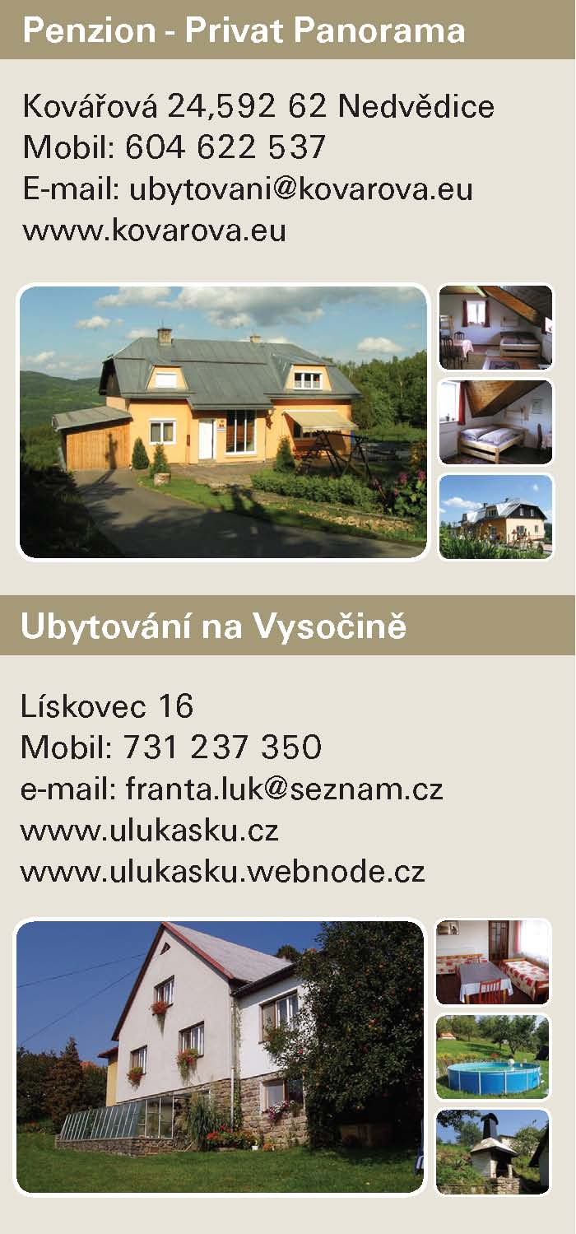

Obec vznikla asi ve 12. století na místě porostlém olšemi. Písemně je doložena jako část majetku Demetera z Bukové, který 15. února 1285 věnoval patronátní právo kostela sv. Jiří v Olší doubravnickému klášteru. V polovině 14. stol. přešlo Olší k panství meziříčskému a později k tišnovskému klášteru.
Kostel sv. Jiří byl do dnešní podoby přestavěn v r. 1784. Mramorový kříž před kostelem je z r. 1890. Hřbitov kolem kostela byl zrušen na počátku
20. století (1902).
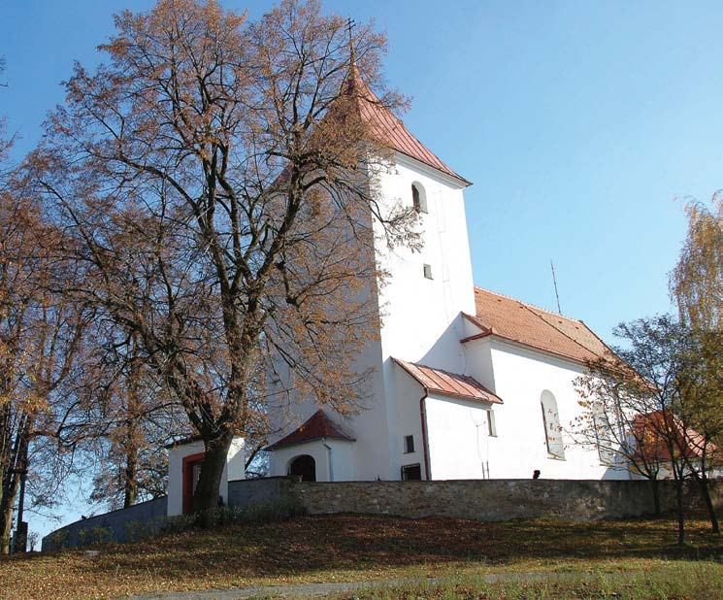
K Obecnímu úřadu Olší se přiřazují další tři místní části: Klokočí, Litava a Rakové. Jejich znaky jsou shrnuty v jeden, který je rozdělen do čtyř polí. Ve znaku je obec Olší představena větvičkou stromu olše. Litavu zastupují rohy tura. Zde se zřejmě projevil vliv poddanosti k pernštejnskému panství již od r. 1492. Rakové symbolizují klepeta raka říčního, ještě dnes hojného v místních potocích. Klokočí symbolizují tobolky vzácnějšího vzrůstného keře (až 5 m) klokoče zpeřeného, uspořádaného do růžence.
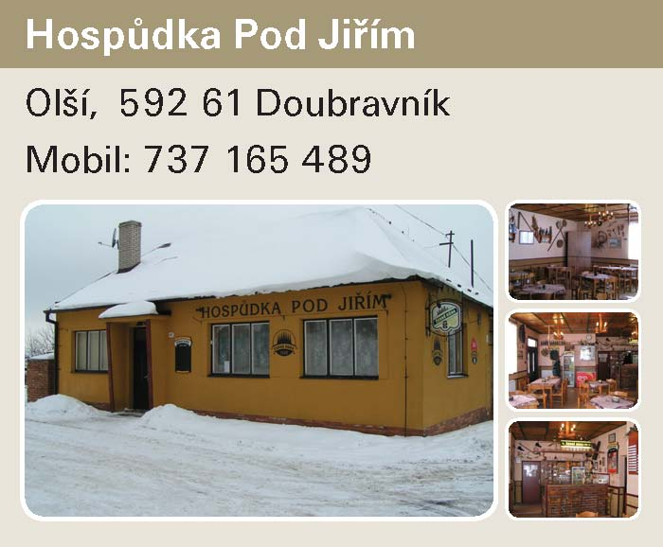
Ústředním místem Klokočí je kaplička na návsi, která v roce 1894 nahradila dřevěnou zvoničku. V parčíku u kapličky je památník padlým místním občanům v první světové válce a plakety T. G. Masaryka a E. Beneše. Ty byly za války schovány a v r. 1968 znovu odhaleny. Kolem roku 1850 se pod osadou primitivně dolovala železná ruda. Zpracovávala se v železárnách ve Štěpánově nad Svratkou.
V Litavě je připomínána ve 14. století tvrz Vojnů z Litavy (u čp. 2). Tvrz zanikla po r. 1492 a majetek připadl k pernštejnskému panství. Jako zajímavá stavební památka se zachoval bývalý barokní zájezdní hostinec s původní dispozicí z r. 1734. Do dnešní podoby byl hostinec upraven v r. 1929. Je chráněnou kulturní památkou. Na návsi stojí kaplička sv. Anny.
Rakové je v dobových písemnostech vzpomínáno v r. 1235 jako majetek doubravnického kláštera. Kaplička sv. Anny se zvoničkou pochází z konce 19. stol. (1870).

A Nedvědice – Kovářová – Lískovec – Ujčov – Dolní Čepí – Bořinov – Nedvědice – Pernštejn
(hrad) 13 km
B Nedvědice – Černvír – Skorotice – Chlébské – Horní Čepí – Dolní Čepí – Bořinov – Nedvědice –
Pernštejn (hrad) 14 km
C Prudká – Doubravník – Černvír – Nedvědice – Pernštejn (hrad) 7 km
D Nedvědice – Černvír – Doubravník – Rakové – Sejřek – Nedvědice – Pernštejn (hrad) 15 km
E Doubravník – Klokočí – Olší – Drahonín – Pernštejn (hrad) 21 km
F Nedvědice – Mansberk – Sejřek – Hájenka – Drahonín – Šafránkův Mlýn 14 km

Rodiny s dětmi
A Prudká – Doubravník (nádraží) – Černvír – Nedvědice – Pernštejn (hrad) 10 km
B Doubravník – Černvír – Skorotice – Křížovice – Doubravník 9 km
C Nedvědice – Brněnská cesta – Pernštejn (krytý dřevěný most) – Mariino loubí – Pernštejn (hrad) – Nedvědice 6 km
D Dolní Chlébské – přírodní rezervace Chlébského potoka – Horní Chlébské 3 km

Senioři
Vhodné jsou kromě níže uvedených i trasy pro rodiny s dětmi.

A Nedvědice – Kovářová – Lískovec – Kasany 6 km
B Nedvědice – Chlébské – Dolní Čepí – Bořinov – Nedvědice – Pernštejn (hrad) 11,5 km
C Prudká – Doubravník (nádraží) – po modré značce na Křížovice – Černvír – Doubravník 6,5 km
D Doubravník – po Pláňavě – Jelínkův dub – boží muka – Bozinka – Doubravník 6 km
E Dolní Chlébské – přírodní rezervace Chlébského potoka – Pod Hrádky – Kačiny - Horní
Chlébské 5,5

Ostatní
A Doubravník – Bozinka – Maňová – Litava – Olší – Sejřek – Doubravník 13,5 km
B Olší – Košíkov – podél řeky Loučky – Šafránkův Mlýn – Trenckova rokle – Drahonín –
šachta Olší – Hájenka – Bor – Sejřek – Olší 16,5 km
C Doubravník – Sejřek – Nový Dvůr – dřevěný most Pernštejn – Pernštejn (hrad) –
Nedvědice 10 km
D Nedvědice – žlebem – Babylon – Lískovec – Kasany – Nedvědice 10 km

- - všechny cyklotrasy je možné použít jako trasy pro pěší turisty
- - navrhované trasy se mnohdy kryjí se značenými turistickými trasami

